Практическая работа №1.
Выполнить все задания в одном документе в текстовом процессоре Microsoft Word или Open Office Writer и сохранить на домашнем компьютере.

Задание 1. Форматирование абзацев текста.

- Запустите текстовый редактор Microsoft Word.
- Установите параметры шрифта: гарнитура шрифта - Times New Roman, размер шрифта - 14, начертание - обычное.
- Наберите текст по образцу, но без рамки.
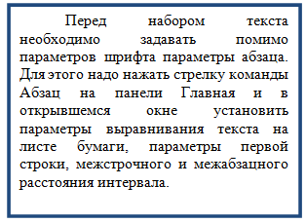
- Скопируйте набранный текст.
- Вставьте скопированный текст три раза с интервалом в 2 строки.
- Выделив первый абзац текста, установите следующие параметры абзаца:
  - первая строка - отступ стандартный;
  - межстрочный интервал - полуторный;
  - выравнивание - по центру.

Краткая справка. Выделение абзаца текста производится двойным щелчком мыши слева от абзаца.

- Второй абзац текста, установите следующие параметры абзаца:
  - первая строка - отступ на 1,5 см;
  - отступ справа - 4 см;
  - межстрочный интервал - точно 9 пт;
  - выравнивание - по ширине.
- Третий абзац текста, установите следующие параметры абзаца:
  - первая строка - отступ стандартный;
  - межстрочный интервал - одинарный;
  - выравнивание - по левому краю.

Задание 2. Обрамление абзацев

Выделяя абзацы текста, установите следующие параметры рамки (команда Границы и заливка на панели Главная).
Первый абзац:
  - тип линии - обычная линия;
  - цвет — синий;
  - ширина - 0,5 пт.;
  - применить — к абзацу;
  - тип обрамления — рамка.
Третий абзац:
  - тип линии — обычная линия;
  - цвет — синий;
  - ширина - 2,25 пт.;
  - применить — к абзацу;
  - тип обрамления - линии слева и снизу.

